기술 학습 보고서
UWB 레이더 기반 SNN 시나리오 분류
확정도가 높은 동기화 구간만 사용한 파일럿 학습, 인코딩 설계 및 참가자 독립 평가
학습일 | 2026-08-30 | 대상 | 10명 / 110구간
평가 | 10-fold 참가자 단위 LOSO | 출력 | 7개 상위 시나리오
모델 | LIF-SNN, 55-32-7 | 문서 상태 | 파일럿 / 추가 검증 필요

핵심 결과
결론 선별된 10명의 110개 구간으로 학습한 SNN은 참가자 독립 교차검증에서 정확도 96.4%, 균형 정확도 96.4%, macro-F1 96.1%를 기록했다.

96.4% | 96.4% | 91.8% | 67.3%
LOSO 정확도 | 균형 정확도 | 움직임만 SNN | 시간만 단순 기준
해석 주의 같은 특징을 이용한 최근접 중심 기준도 96.4%였다. 현재 결과는 SNN 구현이 정상 작동한다는 근거이지만, SNN이 단순 모델보다 우수하다는 근거는 아니다.

1. 학습 범위와 데이터 선별
이번 학습의 목적은 확정도가 높은 시나리오 구간만 사용하여 3대 UWB 레이더 신호로 7개 상위 시나리오를 분류하는 SNN 파일럿을 만드는 것이다. BIOPAC은 경계 동기화와 구간 라벨 확정에 사용했으며, 모델 입력에는 UWB 레이더만 사용했다.

1.1 포함 기준
- 전수검사 종합 판정이 ‘자동 점검 통과’인 참가자
- S04 이후 프로토콜의 선택 마커 22개가 모두 존재하는 참가자
- 시간 검증 이슈가 없고 UWB 레이더 3대 원본을 모두 읽을 수 있는 참가자
포함 참가자: S07_KDM, S08_MDO, S09_HDH, S17_RJS, S18_LJH, S19_CHW, S21_PSJ, S23_KDM, S26_LDW, S28_KDH
나머지 20명은 후보군 검토, 수동값/원시 불일치, 선택 마커 수 불일치, 시간 구간 확인 또는 원본 누락 상태이므로 이번 파일럿 학습에서 제외했다.

1.2 라벨 구성
클래스 | 상위 시나리오 | 사용한 쌍 | 표본 수 / 구성
1 | 1번 호흡 | 1 | 10개 (1구간×10명)
2 | 2번 호흡 | 2 | 10개 (1구간×10명)
3 | 3번 픽업 | 3-4 | 20개 (2구간×10명)
4 | 4번 낙상 | 5-8 | 40개 (4구간×10명)
5 | 5번 코스 | 9 | 10개 (1구간×10명)
6 | 6번 왕복 | 10 | 10개 (1구간×10명)
7 | 7번 자유 | 11 | 10개 (1구간×10명)
불균형 4번 낙상은 한 참가자당 4개 하위 구간이므로 40개이고, 3번 픽업은 20개다. 학습 손실에 클래스 역빈도 가중치를 적용했다.

2. 입력 신호와 전처리
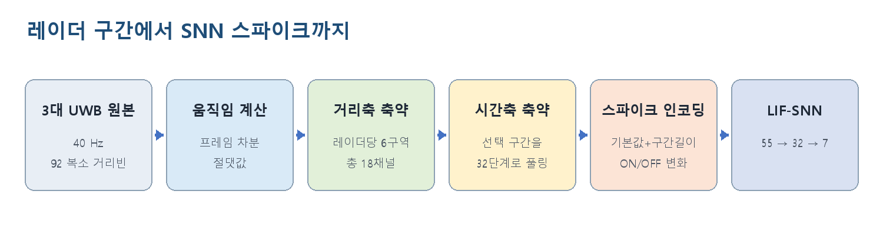
그림 1. 원시 UWB 레이더에서 LIF-SNN 입력 스파이크까지의 처리 흐름
원시 프레임 | 40 Hz, 프레임당 float 185개: 첫 값 1개 + I/Q 184개 = 복소 거리빈 92개
움직임 | 인접 프레임 복소 I/Q 차이의 절댓값을 계산
거리축 | 92개 거리빈을 6개 연속 구역으로 평균; 레이더 3대이므로 18개 움직임 채널
구간 | 확정된 시작·종료 마커로 각 시나리오 구간을 절단
시간축 | 구간 길이에 관계없이 32개 시간 단계로 평균 풀링
스케일링 | log(1+x) 후 학습 참가자의 5-95 백분위 범위로 0-1 정규화
누수 방지 | 각 교차검증 fold에서 평가 참가자와 검증 참가자를 제외하고 스케일러를 적합

2.1 왜 원시 I/Q 전체를 바로 넣지 않았는가
현재 표본은 110개뿐인데 한 구간에는 수천~수만 프레임이 포함된다. 원시 3×92 거리빈 시퀀스를 직접 학습하면 파라미터와 계산량이 표본 수에 비해 지나치게 커진다. 따라서 움직임의 위치 분포와 시간 변화를 유지하면서 18채널×32단계로 축약했다.

3. 스파이크 인코딩
인코딩은 난수를 사용하지 않는 결정적 integrate-and-fire rate 방식이다. 같은 입력과 같은 스케일러이면 다른 실행에서도 동일한 스파이크가 생성된다.
채널 묶음 | 개수 | 의미
정규화 움직임 | 18 | 레이더 3대×거리 6구역의 상대 움직임 세기
구간 길이 | 1 | 해당 시나리오의 지속시간; 모든 시간 단계에 반복
ON 변화 | 18 | 직전 단계보다 움직임이 증가한 양
OFF 변화 | 18 | 직전 단계보다 움직임이 감소한 양
인코딩 식 각 채널의 누산값 a에 1.35×x(t)를 더하고 a≥1이면 spike=1을 발생시킨 뒤 a에서 1을 뺀다. 그 외에는 spike=0이다.

최종 입력 크기: 55개 스파이크 채널 × 32개 시간 단계. ON/OFF 채널은 시간 변화량을 3배 확대한 뒤 0-1로 자른 값이다.

4. SNN 구조
입력 | 55개 이진 스파이크 채널
은닉층 | LIF 뉴런 32개
막 전위 감쇠 β | 0.9
발화 임계값 | 1.0
출력 | 7개 선형 readout; 32단계 평균 logit
학습 | surrogate-gradient BPTT
surrogate γ | 0.35
총 파라미터 | 2,023개
막 전위 u(t)는 이전 막 전위의 0.9배, 현재 입력의 가중합, 바이어스를 더하고 직전 발화의 임계값을 빼서 갱신한다. u(t)가 1 이상이면 은닉 뉴런이 발화한다. 계단 함수는 미분할 수 없으므로 역전파에서는 임계값 주변에 완만한 surrogate 미분을 사용했다.

5. 학습 및 검증 설계
평가 분할 | 10-fold leave-one-subject-out(LOSO)
fold 내부 | 8명 학습 / 1명 조기종료 검증 / 1명 최종 평가
미니배치 | 16
최대 epoch | 90
조기종료 patience | 16
최적화 | Adam, learning rate 0.004, weight decay 0.0001
클래스 처리 | 역빈도 가중 cross-entropy
재현성 seed | 20260830
핵심 한 참가자의 11개 구간이 학습과 평가에 나뉘지 않는다. 참가자 단위 분리로 같은 사람의 신호 특성이 평가 성능을 부풀리는 것을 막았다.

6. 학습 결과
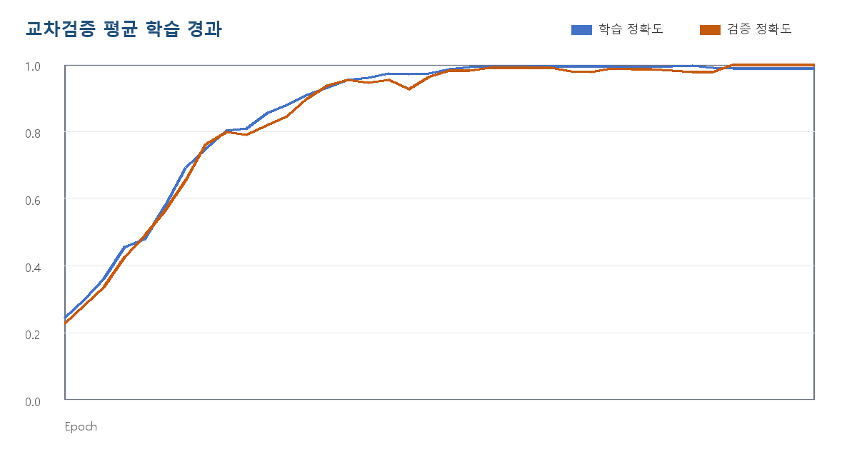
그림 2. 10개 fold의 평균 학습·검증 정확도 경과
fold별 조기종료 시점은 24~38 epoch였으며, 평균적으로 약 31 epoch에서 학습이 종료됐다. 최종 평가 정확도는 참가자별 81.8~100% 범위였다.
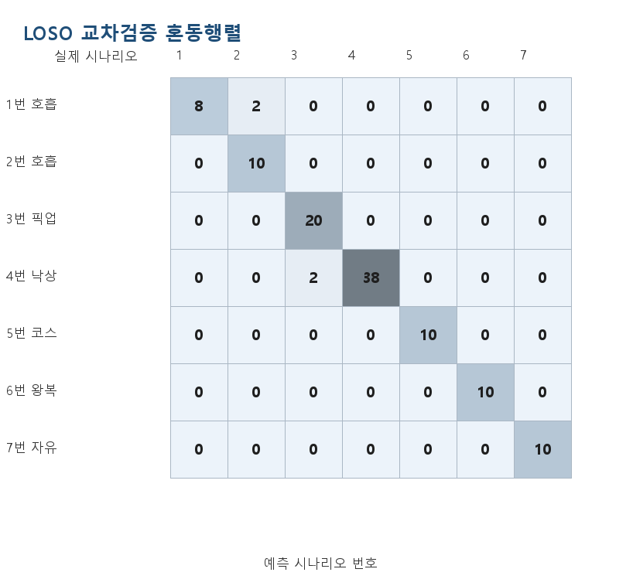
그림 3. 참가자 독립 LOSO 예측을 합친 혼동행렬
총 110개 중 106개를 맞혔다. 오류는 1번 호흡을 2번 호흡으로 예측한 2건과 4번 낙상을 3번 픽업으로 예측한 2건이었다.

7. 클래스별 성능
번호 | 시나리오 | 정밀도 | 재현율 | F1 | 표본 수
1 | 1번 호흡 | 100.0% | 80.0% | 88.9% | 10
2 | 2번 호흡 | 83.3% | 100.0% | 90.9% | 10
3 | 3번 픽업 | 90.9% | 100.0% | 95.2% | 20
4 | 4번 낙상 | 100.0% | 95.0% | 97.4% | 40
5 | 5번 코스 | 100.0% | 100.0% | 100.0% | 10
6 | 6번 왕복 | 100.0% | 100.0% | 100.0% | 10
7 | 7번 자유 | 100.0% | 100.0% | 100.0% | 10

8. 절삭 비교와 의미
모델/입력 | 정확도 | 균형 정확도 | 해석
SNN: 움직임+시간 | 96.4% | 96.4% | 현재 주 모델
SNN: 움직임만 | 91.8% | 91.4% | 레이더 움직임 기여 확인
최근접 중심: 움직임+시간 | 96.4% | 97.5% | SNN과 같은 정확도
최근접 중심: 시간만 | 67.3% | 78.2% | 프로토콜 시간 단서
판단 움직임만 SNN이 91.8%이므로 레이더 신호 자체에 분류 정보가 있다. 그러나 단순 움직임 기준이 더 높고, 움직임+시간 기준도 SNN과 같으므로 현재 SNN의 구조적 우위를 주장해서는 안 된다.

9. 최종 모델 파일
교차검증을 끝낸 뒤 확정 구간 110개 전체로 동일 구조를 60 epoch 학습해 최종 가중치를 저장했다. 이 모델의 학습 정확도 100%는 전체 데이터를 본 뒤의 적합도이며, 일반화 성능 수치가 아니다.
모델 가중치 | $2/outputs/snn_training/snn_final_model.npz
학습 결과 | $2/outputs/snn_training/training_results.json
평가 예측 | $2/outputs/snn_training/loso_predictions.csv
학습 구간 목록 | $2/outputs/snn_training/dataset_manifest.csv
fold 결과 | $2/outputs/snn_training/fold_metrics.csv
재현 코드 | $2/SNN/train_snn.py
은닉층 평균 발화율은 41.6%였다. 파라미터는 2,023개로 작지만, 실제 뉴로모픽 하드웨어의 전력·지연은 이번 PC 학습 결과만으로 추정하지 않았다.

10. 한계
- 학습 참가자가 10명뿐이므로 96.4%는 파일럿 추정치다. 새로운 환경·거리·자세에 대한 배포 성능을 뜻하지 않는다.
- 3번과 4번은 한 참가자에게 여러 하위 구간이 있어 클래스별 표본 수가 불균형하다.
- 구간 길이를 입력에 포함했으므로 프로토콜의 예정 시간이 분류 단서로 사용된다.
- 영상 또는 독립 관찰자 라벨이 없어 마커 선택 자체를 별도 정답과 교차검증하지 못했다.
- SNN이 단순 기준보다 우수하지 않았다. 현재 결과는 구현 가능성과 입력 정보량을 확인한 단계다.

11. 권장 후속 학습
순서 | 조치 | 완료 조건
1 | 검토 대상 마커 확정 | 최소 20명 이상을 동일 기준으로 확보
2 | 주 평가를 움직임-only로 전환 | 시간 길이 없이도 참가자 독립 성능 유지
3 | 비교 모델 추가 | 동일 입력 MLP/CNN/최근접 중심과 통계 비교
4 | 11개 하위 시나리오 평가 | 픽업 2종·낙상 4종을 분리해 실제 난이도 확인
현재 사용 권고 최종 모델은 졸업작품의 1차 SNN 프로토타입과 파이프라인 검증용으로는 사용할 수 있다. 최종 성능 주장이나 실시간 배포 판단은 추가 참가자 확정과 움직임-only 재평가 뒤에 해야 한다.

부록 A. fold별 결과
fold | 평가 참가자 | 검증 참가자 | epoch | SNN 정확도 | 단순 기준 | 비고
1 | S07_KDM | S08_MDO | 33 | 100.0% | 100.0% | 완전 분류
2 | S08_MDO | S09_HDH | 31 | 100.0% | 100.0% | 완전 분류
3 | S09_HDH | S17_RJS | 30 | 90.9% | 90.9% | 오류 확인 필요
4 | S17_RJS | S18_LJH | 33 | 100.0% | 81.8% | 완전 분류
5 | S18_LJH | S19_CHW | 28 | 81.8% | 90.9% | 오류 확인 필요
6 | S19_CHW | S21_PSJ | 26 | 100.0% | 100.0% | 완전 분류
7 | S21_PSJ | S23_KDM | 36 | 100.0% | 100.0% | 완전 분류
8 | S23_KDM | S26_LDW | 38 | 90.9% | 100.0% | 오류 확인 필요
9 | S26_LDW | S28_KDH | 30 | 100.0% | 100.0% | 완전 분류
10 | S28_KDH | S07_KDM | 24 | 100.0% | 100.0% | 완전 분류

부록 B. 재현성 기록
외부 딥러닝 프레임워크 없이 NumPy로 LIF 순전파, surrogate-gradient 역전파와 Adam을 구현했다. 고정 seed는 20260830이며 인코딩은 난수를 사용하지 않는다. fold별 스케일러는 학습 참가자만으로 계산하고, 최종 NPZ에는 가중치·바이어스·정규화 값·시간 단계·β·임계값·클래스 이름을 함께 저장했다.

